Содержание

Перечень сокращений, условных обозначений, символов, единиц и терминов

Введение

1. Основные способы распространения радиоволн

1.1 Отражение от поверхности земли (двухлучевая модель)

1.2 Прохождение плоской электромагнитной волны через плоский слой диэлектрика

1.3 Дифракция радиоволн

1.3.1 Геометрия зон Френеля

1.3.2 Модель дифракции радиоволн на одиночном клине

1.3.3 Дифракция на нескольких клиньях

1.4 Рассеяние радиоволн

2. Практические модели, используемые для расчета ослабления сигнала в радиоканалах

2.1 Потери передачи в удаленных линиях

2.2 Модели радиолиний вне зданий

2.2.1 Метод Okumura

2.2.2 Модель Hata

2.2.3 Уточнение метода Hata

3. Программа расчета напряженности электромагнитного поля с учетом затенения зданиями

3.1 Расчет напряженности в точке приема методом интегрирования

4. Экономическое обоснование дипломной работы

4.1 Введение

4.2 Экономическое обоснование работы

4.3 Расчет материальных затрат

4.4 Расчет основной заработной платы

4.5 Расчет дополнительной заработной платы

4.6 Затраты на социальные выплаты

4.7 Затраты на электроэнергию

4.8 Амортизационные отчисления

4.9 Накладные расходы

4.10 Калькуляция затрат

4.11 Выводы

5. Безопасность и экологичность проекта

5.1 Краткая характеристика работы

5.2 Безопасность работы

5.2.1 Электробезопасность

5.2.2 Пожарная безопасность

5.2.3 Микроклимат на рабочем месте

5.2.4 Освещенность на рабочем месте

4.2.4.1 Расчет необходимой освещенности

4.2.4.2 Расчет искусственной освещенности

5.2.5 Шум и вибрации

5.3 Эргономичность проекта

5.3.1 Эргономические требования к рабочему месту

5.3.2 Оценка качества программы

5.4.1 Ионизационное излучение

5.4.2 Электромагнитное излучение

5.4.3 Статическое электричество

5.5 Чрезвычайные ситуации

5.6 Вывод о безопасности и экологичности работы

## Перечень сокращений, условных обозначений, символов, единиц и терминов

ВДТ - видео дисплейный терминал

ИС - интегральная схема

КЕО - коэффициент естественной освещенности

ЛВЖ - легковоспламеняющаяся жидкость

ОВЧ - очень высокие частоты

ПО - программное обеспечение

РЭА - радиоэлектронная аппаратура

СНиП -

УВЧ - ультравысокие частоты

(П) ЭВМ - (персональная) электронно-вычислительная машина

ЭМИ - электромагнитное излучение

## Введение

Путь радиоволны от передатчика к приемнику в системах связи УКВ - диапазона крайне разнообразен: от их прямой видимости до сильно закрытого препятствиями, домами, деревьями пути. В отличие от проводной связи, где параметры постоянны, в беспроводной связи радиоканалы имеют существенно случайные параметры, часто сложно анализируемые. Моделирование радиолинии - наиболее сложная задача проектирования радиосистем. Оно в основном выполняется статистически с использованием данных экспериментов, выполненных порой именно для такой же или аналогичной системы.

Механизм распространения радиоволн в системах связи различен, но в основном может быть представлен отражением, дифракцией и рассеянием. Большинство систем работают в городах, где нет прямой видимости антенн передатчика и приемника, а наличие высоких зданий вызывает большие дифракционные потери. Благодаря многократным переотражениям от различных объектов, радиоволны проходят различный путь. Интерференция этих волн вызывает сильное изменение уровня сигнала от положения приемника.

Моделирование распространения радиоволн основано на предсказании среднего уровня принимаемого сигнала на заданном расстоянии от излучателя, а также в определении разброса его значений в зависимости от конкретной ситуации на трассе. Расчет радиолинии позволяет определить зону обслуживания передатчика. Моделирование среднего уровня сигнала в зависимости от расстояния между передатчиком и приемником называется крупномасштабным моделированием, поскольку позволяет определить сигнал на большом удалении (несколько сотен и тысяч метров).

С другой стороны, модели характеризуют быстроменяющиеся значения уровня принимаемого сигнала на малых смещениях (несколько длин волн) или за короткое время (секунды) - они называются мелкомасштабными моделями.



Рис.1.1 Изменение напряженности поля в зависимости от расстояния до передающей антенны с учетом влияния случайных факторов на частоте 1800 МГц

При перемещении мобильного приемника на малые расстояния принимаемый сигнал может меняться очень сильно. Это происходит из-за того, что принимаемый сигнал представляет собой сумму многих волн, приходящих с различных направлений, проходящих разное расстояние и имеющих различную амплитуду и фазу. Суммарный сигнал подчиняется закону Релея. В зависимости от трассы радиоканала мелкомасштабная девиация может меняться на 3-4 порядка, т.е. уровень сигнала может меняться на 30-40 дБ (рис.1.1). Если мобильный приемник будет достаточно далеко, средний уровень сигнала убывает.

## 1. Основные способы распространения радиоволн

Три основных способа распространения радиоволн:

Отражение - имеет место при падении волны на объекты с размерами много больше длины волны. Наблюдаются, например, отражения от земли, стен зданий и т.п.

Дифракция - явление возникновения вторичных волн при падении радиоволны на препятствие с острыми кромками. Дифракцией обусловлено наличие поля за препятствиями в зоне геометрической тени. На высоких частотах дифракция, как и отражение, существенно зависит от геометрии объекта, а также амплитуды, фазы и поляризации поля.

Рассеяние - имеет место при распространении волны в среде с мелкими объектами (меньше длины волны).

## 1.1 Отражение от поверхности земли (двухлучевая модель)

В задачах мобильной связи прямое распространение радиоволн между передающей и приемной антеннами встречается достаточно редко, поэтому модель распространения волн в свободном пространстве имеет ограниченное применение. Полезная для практики двухлучевая модель распространения волн (рис.5) основана на законах геометрической оптики.



Рис.1.1 Прямой и отраженный лучи в точке приема радиоволн

Суммарное поле в точке приема обусловлено влиянием прямого и отраженного от земной поверхности лучей:

.



Из рис.1.1 видно, что разность хода прямого луча и луча с отражением от земли

. (1.1)



Рис.1.2 Мнимый излучатель поля

Если расстояние , то (1.1) может быть упрощено с помощью разложения Тейлора:



, м. (1.2)



Тогда разность фаз прямого и отраженного лучей

. (1.3)



Суммарное электрическое поле в точке приема прямого и отраженного лучей при сделанных допущениях вычисляется по формуле

, , (1.4)



где Е0 - напряженность поля, создаваемая излучающей антенной на некотором опорном расстоянии d0 в свободном пространстве (без учета отражения), .



На больших удалениях, когда выполняется соотношение

,



. (1.5)



Суммарное поле в этом случае может быть аппроксимировано выражением

,, (1.6)



где К - константа, связанная с амплитудой поля Е0, высотами подвеса антенн и длиной волны. Мощность, принятая приемной антенной, пропорциональна квадрату напряженность поля:

. (1.7)



Из формулы (1.7) видно, что на больших расстояниях принятая мощность убывает обратно пропорционально d4 или 40 дБ на декаду. Это существенно быстрее, чем в свободном пространстве.

Для двухлучевой модели в соответствии с (1.7) потери мощности в радиоканале определяются выражением

, дБ. (1.8)



## 1.2 Прохождение плоской электромагнитной волны через плоский слой диэлектрика

Пусть плоская волна падает нормально на границу *I* плоского слоя диэлектрика (рисунок 1.3, а). Часть энергии волны отразится от границы *I* и будет распространяться в обратном направлении, а часть проникнет сквозь границу *I* и будет распространяться в прямом направлении до границы *II*. Здесь будет наблюдаться аналогичная картина: часть энергии проникнет сквозь границу *II*, а другая часть отразится от этой границы и будет распространяться к границе *I* и т.д.



Рис.1.3 Волны вблизи диэлектрического слоя:

а - нормальное падение волны, б - косое падение волны.

Введем следующие обозначения: *A* - волна, падающая на слой диэлектрика; *B* - волна, движущаяся от границы *I* влево (сумма первичной отраженной волны и всех волн, проникающих через границу *I* справа); *C* - волна, движущаяся в слое слева направо (сумма первичной проникающей через границу *I* волны и всех волн, отраженных от этой границы внутрь слоя); *D* - волна, движущаяся в слое справа налево (сумма всех волн, отраженных от границы *II*); *F* - волна, прошедшая сквозь границу *II* (сумма всех волн, проникших через эту границу).

Величины *A, B, C, D, F* выражают комплексные значения амплитуд электрических векторов соответствующих волн.

Радиопрозрачность слоя характеризуется двумя величинами:

коэффициентом отражения

(1.9)



и коэффициентом прохождения

. (1.10)



Оба коэффициента так же, как и напряженности *A, B, F*, являются, вообще говоря, комплексными.

Учитывая непрерывность касательных составляющих электрического и магнитного полей на границах сред воздух - диэлектрик, можно выразить комплексные амплитуды отраженной (*B*) и прошедшей сквозь слой (*F*) волн через комплексную амплитуду падающей волны (*A*) и затем с помощью соотношений (1.9) и (1.10) получить формулы для расчета коэффициентов *R* и *T*.

Если волна падает на слой под косым углом, то отраженную волну и волну, прошедшую сквозь слой, находят путем суммирования волн всех “порядков" *B1*, *B2*, …, а также соответственно *F1*, *F2*, … (рисунок 1.3, б).

Расчетные формулы для коэффициентов *R* и *T* имеют вид [22]

(1.11)



, (1.12)



где. (1.13)



Здесь d - толщина слоя; f- частота; с = 3*108 - скорость света в вакууме; r - коэффициент отражения на границе сред воздух - диэлектрик.

Коэффициент отражения для поля вертикальной поляризации

. (1.14)



Коэффициент отражения для поля горизонтальной поляризации

, (1.15)



где Zi - характеристическое сопротивление 1-й или 2-й среды.

. (1.16)



Если первая среда - свободное пространство (ε1=1), а вторая среда не обладает магнитными свойствами (μ1 = μ0), то выражения (1.14), (1.15) упрощаются:

, (1.17)



. (1.18)

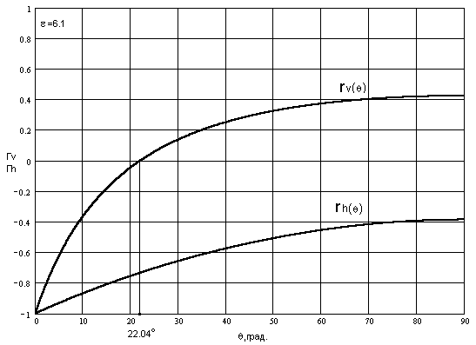

Рис.1.4 Зависимость коэффициента отражения волны вертикальной и горизонтальной поляризации от угла падения , падающей на бетонную поверхность (εr = 6.1)



Для углов падения, близких к скользящим , коэффициенты отражения ; .



Для некоторого угла коэффициент отражения для волны вертикальной поляризации . Этот угол называется углом Брюстера θБР (угол, для которого нет отраженной волны вертикальной поляризации):



. (1.19)



Если первая среда - воздух, а диэлектрическая проницаемость второй среды εr, то

. (1.20)



Угол Брюстера имеет место только для вертикальной поляризации поля. Коэффициент прохождения слоя можно представить в виде

. (1.21)



Если из аргумента Фсл вычесть запаздывание по фазе Ф0, существовавшее на отрезке, равном толщине слоя до его размещения на пути волны, то получим дополнительный сдвиг по фазе, вносимый слоем,

, (1.22)



Где

, (1.23)



.



Таким образом, диэлектрический слой влияет не только на амплитуду проходящей сквозь него волны, но и на фазу. [21]

## 1.3 Дифракция радиоволн

Явление дифракции позволяет радиоволнам распространяться вокруг сферической земной поверхности за горизонт и за различные препятствия. Несмотря на перекрытие прямой видимости и существенное уменьшение уровня сигнала, он все таки остается достаточным для приема.

Феномен дифракции объясняется принципом Гюйгенса - вторичного переизлучения точек фронта волны с различной фазой (зон Френеля). Напряженность поля определяется векторной суммой вклада вторичных излучателей.

## 1.3.1 Геометрия зон Френеля

Пусть между излучателем и приемником расположено препятствие - экран высотой h бесконечных размеров в поперечном сечении. Расстояние от экрана до излучателя - d1, до приемника - d2.



Рис.1.5 Дифракция радиоволн на клиновидном препятствии

Ясно, что путь через кромку препятствия больше прямого. Полагая, что h<<d1,d2 и h>>λ, разность хода прямого и через кромку лучей будет:

. (1.27)



Соответствующая ему разность фаз

, (1.28)



где используется приближение для малого аргумента tg x ≈ x, а угол α аппроксимирован выражением

.



Выражение (1.28) может быть аппроксимировано с использованием безразмерного дифракционного параметра Френеля - Кирхгофа:

, (1.29)



где α подставляется в радианах, все остальные параметры - в метрах. Таким образом, разность фаз Ф может быть вычислена из выражения

. (1.30)



Из выражения (1.30) следует, что сдвиг фазы между прямым и дифракционным лучами является функцией высоты h и взаимного расположения препятствия, излучателя и приемника.

Дифракционные потери мощности в радиоканале могут быть объяснены с помощью зон Френеля. Зоны Френеля представляют собой области, разность хода через которые от излучателя до приемника составляет nλ/2 по сравнению с прямым лучом (λ - длина волны, n - целое число).

В мобильной связи обычно наблюдается затенение части зон (источников вторичных волн) и, следовательно, уменьшение доли принятой мощности. В зависимости от геометрии препятствия принятая энергия определяется через векторное суммирование вторичных волн.



Рис.1.6 Формирование зон Френеля

Если препятствие не затеняет первую зону Френеля, то дифракционные потери минимальны и ими пренебрегают. Используют следующее свойство: если открыто не менее 55% первой зоны Френеля, то дальнейшее открытие первой зоны Френеля не уменьшает дифракционные потери.

## 1.3.2 Модель дифракции радиоволн на одиночном клине

Определение степени ослабления поля холмами и зданиями является достаточно сложной задачей при расчете зон обслуживания. Обычно точный расчет ослабления невозможен, поэтому используют методы расчета поля с необходимыми экспериментальными поправками.

Препятствие в виде одиночного холма или горы может быть обсчитано с использованием модели клина. Это простейшая модель препятствия, и быстрый расчет ослабления возможен с использованием классического решения Френеля для дифракции поля на полуплоскости.



Рис.1.7 Варианты перекрытия видимости антенн препятствием

Напряженность поля в точке расположения приемной антенны определяется векторной суммой вторичных источников, лежащих в плоскости, расположенной над препятствием. Напряженность поля при дифракции на клине определяется выражением

, (1.31)



где Е0 - напряженность поля в точке расположения приемной антенны при отсутствии препятствия и земли, а F (n) - комплексный интеграл Френеля. Значение интеграла F (n) определяется из графиков и таблиц.

Коэффициент дифракционного усиления с препятствием (обычно он меньше 1) по сравнению со свободным пространством

, дБ. (1.32)



График этой функции показан на рис.1.8

Gd, дБν



Рис.1.8 Зависимость коэффициента дифракционного усиления от значения параметра дифракции n

Приближенно можно считать:

(1.33a)



(1.33б)



(1.33в)



(1.33г)



(1.33д)



## 1.3.3 Дифракция на нескольких клиньях

Если на пути между излучателем и приемником имеется несколько препятствий, то все они аппроксимируются одним эквивалентным препятствием (рис.1.9).



Рис.1.9 Эквивалентное клиновидное препятствие в задаче связи с двумя препятствиями

Эта модель хорошо работает для двух препятствий, для нескольких - возникают определенные математические трудности.

## 1.4 Рассеяние радиоволн

Потери от рассеяния радиоволн на препятствиях обычно много меньше потерь отражения и дифракции. Это объясняется тем, что рассеяние волн происходит во всех направлениях (на таких объектах, как мачты, лампы, деревья и т.д.).

Плоские поверхности с размерами много больше длины волны могут моделироваться как отражающие поверхности. Однако наличие неровностей изменяет отражение. Неровность поверхности определяется критерием Релея, который определяет критическую высоту hcнеровностей при падении волны под углом θi:

. (1.34)



Поверхность считается гладкой, если разброс минимальных и максимальных высот меньше hc. Для неровных поверхностей коэффициент отражения r умножается на коэффициент потерь рассеяния ps.

Полагая, что высота неровностей h распределена случайным образом с гауссовым законом распределения, коэффициент потерь рассеяния

, (1.35)



где σh - стандартная девиация высоты поверхности вокруг среднего значения высоты. После некоторых уточнений коэффициент потерь рассеяния с хорошим совпадением с практикой определяется выражением

, (1.36)



где Ι0 - функция Бесселя первого рода нулевого порядка. Коэффициент отражения электромагнитного поля для неровностей h>hc определяется выражением

. (1.37)



Степень рассеяния радиоволн от препятствий больших размеров, например, крупных домов, может характеризоваться поперечником рассеяния. Поперечник рассеяния объекта (RCS) определяется как отношение плотности потока мощности рассеянного поля в направлении приемника к плотности потока мощности, падающей на рассеивающий объект, и имеет размерность м2. Анализ основан на геометрической теории дифракции и физической оптике и может быть использован для задач расчета поля, рассеянного большими зданиями. Для городских условий используется бистатическое уравнение излучения, описывающее распространение волны в свободном пространстве и поле, рассеянное между объектами и затем переизлученное в направлении приемника.



, (1.38)



где dt иdr - расстояние от рассеивающего объекта до излучателя и приемника. Это уравнение корректно для дальней зоны излучателя и приемника.

## 2. Практические модели, используемые для расчета ослабления сигнала в радиоканалах

Большинство моделей, используемых при решении задач распространения радиоволн, учитывают одновременно аналитические и экспериментальные данные. Экспериментальный подход основан на использовании графиков и аналитических выражений, описывающих данные предварительных измерений.

Преимущество этого подхода состоит в учете большинства факторов, влияющих на распространение радиоволн. Иногда в задачах мобильной связи используются классические модели радиолиний, которые позволяют моделировать в крупном масштабе линии связи. Например, двухлучевая модель позволила предсказать работоспособность сотовых систем до их появления. Ниже представлены некоторые модели радиолиний.

## 2.1 Потери передачи в удаленных линиях

Как теоретические, так и экспериментальные исследования подтвердили, что принимаемая мощность изменяется по логарифмическому закону.

Этот закон выполняется как для радиолиний вне зданий, так и внутри их.

Средние крупномасштабные потери при произвольном расстоянии излучатель - приемник описываются выражением

(2.1)



или в логарифмическом масштабе

, дБ, (2.2)



где n - показатель степени, который показывает, с какой скоростью возрастают потери передачи от расстояния; d0 - расстояние от излучателя до границы отсчета, d - расстояние между излучателем и приемником. Черта в (2.1), (2.2) означает среднее из возможных значений потерь для данного расстояния d. На диаграмме в логарифмическом масштабе график ослабления описывается наклонной прямой с коэффициентом наклона 10. n дБ на декаду. Показатель n зависит от конкретных параметров среды распространения.

Таблица. Показатель n ослабления поля для различных условий распространения радиоволн

|  |  |
| --- | --- |
| Среда | Показатель n |
| Свободное пространство | 2 |
| Сотовая связь в городе | 2.7 - 3.5 |
| Сотовая связь в городе в тени | 3 - 5 |
| В зданиях при прямой видимости | 1.6 - 1.8 |
| Препятствия, загромождения в зданиях | 4 - 6 |

Важно правильно выбрать подходящее расстояние d0 для исследования условий распространения. В сотовой связи с большими зонами действия обычно используется расстояние 1 км, в микросотовых системах много меньше - 100 м. Это расстояние должно соответствовать дальней зоне антенны для исключения эффектов ближнего поля. Эталонное значение ослабления рассчитывается с помощью формулы распространения в свободном пространстве или через поля, измеренные на расстоянии d0.

Уравнение (2.2) не учитывает того, что параметры среды могут быстро изменяться между измерениями.

Измерения показали, что величина ослабления мощности в радиоканале описывается нормально-логарифмическим (равномерным в дБ) законом:

, дБ, (2.3a)



и

, дБ, (2.3б)



где xσ - случайная величина c нормально-логарифмическим законом распределения со стандартной девиацией σ, дБ.

Данные формулы могут быть использованы для расчета поля в реальных системах связи при наличии случайных ослабляющих сигнал факторов. На практике величины n и σ обычно определяются из экспериментальных исследований (рис.12).

Поскольку значение PL (d) - случайная величина с нормальным распределением по шкале дБ от расстояния d, также случайно распределена и функция Pr (d). Для определения вероятности того, что принятый сигнал будет выше (или ниже) особого уровня, может быть использована функция Q:

, (2.4а)



где выполняется условие

. (2.4б)



Вероятность того, что принятый сигнал будет выше некоторой заданной величины γ, может быть вычислена из накопительной функции плотности как

. (2.5)



Аналогично вероятность того, что принятая мощность будет меньше γ:

(2.6)

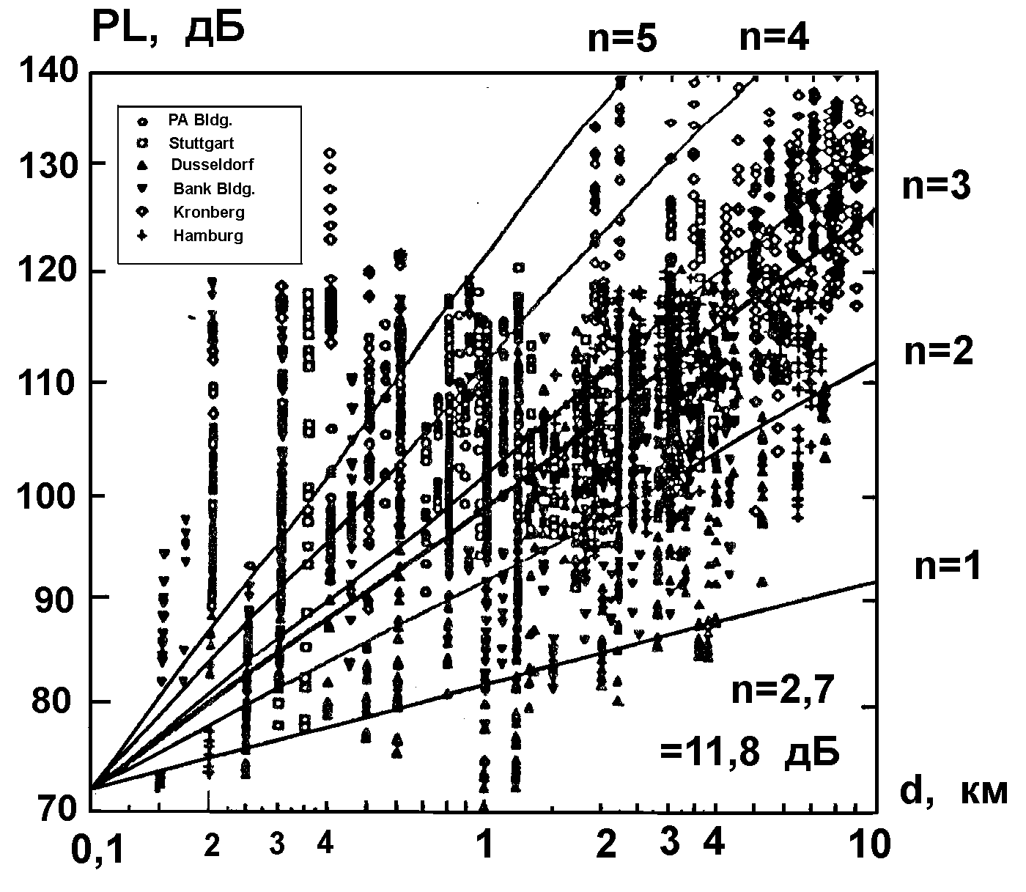

Рис.12. Экспериментальные данные, иллюстрирующие ослабление радиоволн в условиях города (приведены данные измерений ослабления мощности радиоканалов для 6 городов Германии, из этих экспериментальных данных определены параметры n=2.7, σ=11.8 дБ)

## 2.2 Модели радиолиний вне зданий

Радиолинии в мобильной связи часто проходят по неровным местностям. В этом случае следует учитывать реальный профиль трассы. Трасса может изменяться от гладкой до сильно пересеченной местности. Также следует учесть наличие зданий, деревьев и других препятствий при связи в условиях города. Негладкие трассы рассчитываются разными методами. Существующие методы расчета поля в реальных условиях связи сильно отличаются по подходу, сложности и точности. Большинство основано на использовании экспериментальных данных для обслуживаемого района. Ниже описаны некоторые методы.

## 2.2.1 Метод Okumura

Этот метод является одним из широко используемых методов для расчета радиолиний в условиях города. Он пригоден для частот 150 - 2000 МГц (хотя может быть экстраполирован до 3000 МГц) и расстояний от 1 до 100 км. Данный метод может быть использован, если эффективная высота подвеса базовой антенны составляет от 30 до 1000 м.

Okumura предложил сетку кривых для расчета среднего ослабления относительно ослабления в свободном пространстве Amu в условиях города с квазигладким профилем с изотропной передающей антенной, поднятой на эффективную высоту hte = 200 м и мобильной антенной высотой hre = 3 м. Графики получены в результате многих измерений с ненаправленными антеннами базовой станции и мобильного приемника и представлены в виде графика для диапазона частот 100-1920 МГц как функция дальности от 1 до 100 км.

Для определения потерь на радиолинии рассчитывается ослабление поля в свободном пространстве, затем по кривым графика (рис.13) определяется величина Ama (f,d) и добавляются к ослаблению в свободном пространстве с корректирующей поправкой, зависящей от степени неровности профиля трассы:

, дБ, (2.7)



гдеL50 - средняя величина потерь,

LF - потери в свободном пространстве,

Ama - усредненное дополнительное ослабление, обусловленное влиянием земной поверхности,

G (hte) - эффективное усиление передающей антенны,

G (hre) - эффективное усиление приемной антенны,

GAREA - поправочный коэффициент из графика на рис.14.



Рис.13. Частотная зависимость усредненного ослабления сигнала по отношению к свободному пространству для квазигладкого профиля трассы

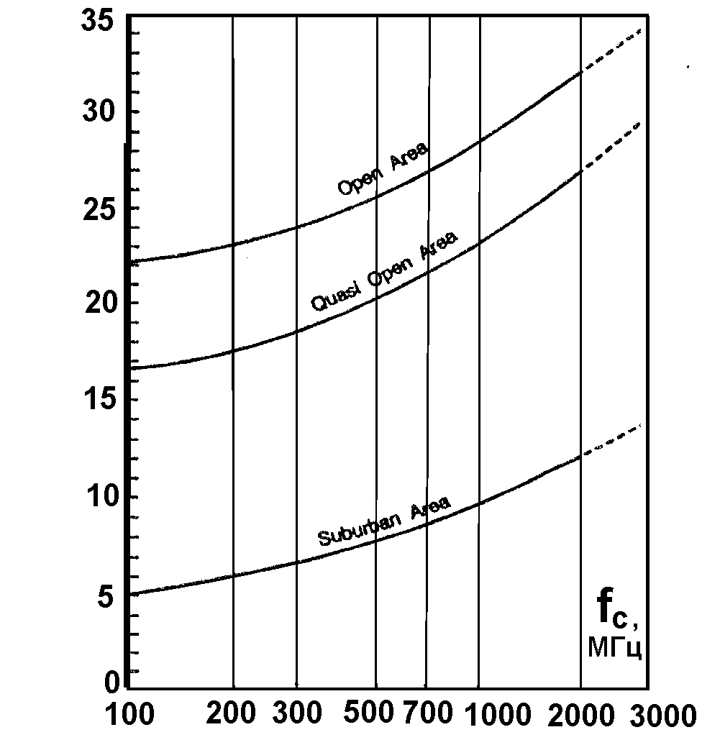

Рис.14. Поправочный коэффициент, обусловленный профилем радиотрассы.

Кроме того, Okumura нашел, что величина G (hte) изменяется по закону 20 дБ/декада, а G (hre) для высот менее 3 м - 10 дБ/декада:

,1000 м > h te> 10 м; (2.8а)



,hre < 3 м; (2.8б)



,10 м > hre >3 м. (2.8в)



Модель Okumura полностью построена на экспериментальных данных. Графики, полученные Okumura, можно экстраполировать. Модель Okumura наиболее простая и достаточно точная для расчета потерь в сотовых системах связи и мобильной связи. Она является стандартом при расчете сот для мобильной связи в Японии.

Главный недостаток модели - работа с графиками и невозможность полноценно учесть быстроизменяющиеся условия в профиле трассы.

В основном рассмотренный метод используется для расчета радиолиний в урбанизированных и сверхурбанизированных районах. Разница расчетных и экспериментально измеренных напряженностей поля обычно не превышает 10-13 дБ.

## 2.2.2 Модель Hata

Hata обработал экспериментальные данные Okumura для частот 150-1500 МГц и предложил рассчитывать потери распространения в условиях города по стандартной формуле с учетом корректирующих уравнений для иных условий.

Стандартная формула для расчета средних потерь мощности в условиях города:

(2.9)



Где fc - частота от 150 до 1500 МГц,

hte - эффективная высота базовой антенны (от 30 до 200 м),

hre - эффективная высота мобильной антенны (от 1 до 10 м),

d - расстояние от передатчика до приемника, км,

a (hre) - корректирующий фактор для эффективной высоты мобильной антенны, который является функцией величины зоны обслуживания.

Для небольших и среднего размера населенных пунктов:

. (2.10)



Для крупных городов:

для fc<300 МГц; (2.11a)



для fc>300 МГц. (2.11б)

В сверхурбанизированных районах стандартная (основная) формула Hata (2.9) модифицируется следующим образом:

, дБ, (2.12)



а для открытых районов:

, дБ. (2.13)



Хотя формулы Hata не позволяют учесть все специфические поправки, которые доступны в методе Okumura, они имеют существенное практическое значение. Расчеты по формулам Hata хорошо совпадают с данными модели Okumura для дальностей, больших 1 км.

## 2.2.3 Уточнение метода Hata

Европейская ассоциация EVRO-COST предложила новую версию метода Hata, верную для частот до 2 ГГц. Стандартная формула для расчета средних потерь мощности в условиях города записывается следующим образом:

, (2.14)



Где a (hre) определяется формулами (2.10) и (2.11),

Gm = 0 дБ для городов средних и крупных размеров,

Gm = 3 дБ для столиц.

Допустимые границы параметров в (2.14): fc1500... 2000 МГц,

hte30... 200 м,

hre1...10 м,

d1. .20 км.

Использование вышезаписанных выражений позволяет рассчитывать широкий класс радиоканалов связи с учетом конкретных условий распространения волн. Выбор конкретной модели, описывающей распространение радиоволн, существенно зависит от частоты несущей, высоты подвеса передающей и приемной антенн, окружающего пространства. Адекватность расчетов и экспериментальных данных определяется корректностью используемых методов, а также сильно зависит от практического опыта специалиста.

## 3. Программа расчета напряженности электромагнитного поля с учетом затенения зданиями

Термин дифракция, относящийся к теории волновых процессов, имеет довольно широкое значение. Первоначально явлениями называли отклонения свойств света от их идеализированных норм, которые диктуются геометрической оптикой. Свет в определенной степени огибает препятствия, границы света и тени не бывают идеально резкими. Однако, пока размеры рассматриваемых объектов весьма велики по сравнению с длиной волны (d>>λ), что характерно для света, геометрическая оптика остается полезным и часто вполне достаточным инструментом теории. Объекты относительно больших размеров нередки, например, и в антенной технике, но здесь неравенство d>>λ уже не выполняется в столь сильной степени; поэтому отклонения от представлений геометрической оптики существенно сильнее. Наконец, когда размеры объекта сравнимы с длиной волны, геометрическая оптика теряет силу.

## 3.1 Расчет напряженности в точке приема методом интегрирования

Напряженность поля в плоскости R (рис.3.1) рассчитывается по формуле

, (3.1)



Где



- расстояние от точки источника до точки Q на плоскости R.

Считаем, что волна распространяется в пространстве без потерь с постоянной распространения

(3.2)



Фаза колебания точки Q вычисляется по формуле

(3.3)



Поле в точке P, созданное источником вторичных волн, расположенным в точке Q, рассчитывается по формуле

(3.4)



Где - расстояние между переизлучателем поля и точкой наблюдения.



Суммарное поле всех источников вторичного излучения, расположенных в плоскости переизлучения, определяется следующим образом:

(3.5)

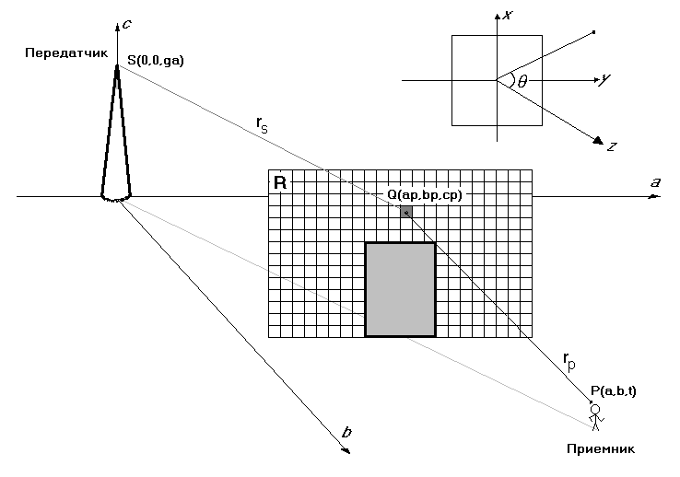

Рис.3.1 Дифракция электромагнитной волны

Более точным выражение (3.5) получается при учете диаграммы направленности элемента Гюйгенса. Направление на точку приема определяется методами векторного анализа.

(3.6)



## 4. Экономическое обоснование дипломной работы

## 4.1 Введение

Целью данного раздела является разработка смет и затрат на выполнение научно-исследовательских работ для разработки и написания программы расчета напряженности электромагнитного поля с учетом затенения зданиями. Основными этапами научно-исследовательских работ являются:

разработка методики расчета;

поиск необходимой литературы;

систематизация данных;

вывод формул и расчет параметров;

составление интерфейса программы;

составление тела программы для вычислительной части работы;

внесение, если это необходимо, изменений в работу.

В работе выполняются следующие расчеты:

а) расчет заработной платы с учетом квалификации и реальных тарифных ставок ИТР;

б) расчет затрат на приобретение необходимого программного обеспечения;

в) расчет затрат на материалы;

г) расчет амортизационных отчислений;

д) расчет затрат на электроэнергию;

е) расчет накладных расходов.

## 4.2 Экономическое обоснование работы

Частоты УВЧ и ОВЧ широко применяются в наземных системах связи (сотовая, пейджинговая) и вещания (телевидение, радиовещание). Большинство таких систем работает на земной волне. В рассматриваемых частотных диапазонах устойчивая работа на земной волне ограничена расстоянием прямой видимости.

Условие приема на метровых и более коротких волнах зависит от расположения приемной антенны относительно окружающих ее предметов и местных неровностей рельефа. Близко расположенные здания, мачты, растительность, склоны оврагов, небольшие возвышенности могут в зависимости от их расположения оказаться затеняющими препятствиями или источниками местных отражений волн.

Цель прикладной программы: рассчитать напряженность электромагнитного поля в точке приема с учетом затенения его зданиями, прохождения волн через здания и отражения от зданий.

С помощью языка Visual Basic 6.0 был создан очень понятный и удобный интерфейс, с помощью которого легко можно задать входные параметры и в наглядной форме получить результаты вычислений.

Для создания программы использовался персональный компьютер с процессором Celeron 750 МГц, сканер Canon D646U, CD-ReWriter Nec NR-7700 для записи программы на компакт-диск и принтер HP DeskJet 690С. Поскольку все перечисленное оборудования является собственностью разработчика, то подготовка программы не требует больших затрат на приобретение компьютера и прочих устройств, эти затраты войдут в стоимость в качестве амортизационных отчислений. Для того чтобы составить программу, реализовать ее, а затем протестировать, необходимо затратить определенное количество материальных, трудовых и денежных средств. Эти затраты составляют себестоимость программы и являются издержками производства.

Для использования программы подойдет любой компьютер с операционной системой Windows 98 и более, различие будет заключаться только в скорости вычислений.

## 4.3 Расчет материальных затрат

Материальные затраты состоят из затрат на основные и вспомогательные материалы, а также на покупные детали и полуфабрикаты, и рассчитываются по формуле (3.1):

МЗ = Зом + Звм + Зпд и п + ТЗР, (3.1)

где: МЗ - материальные затраты, руб.;

Зом - стоимость основных материалов, руб.;

Звм - стоимость вспомогательных материалов, руб.;

Зпд и п - стоимость покупных деталей и полуфабрикатов;

ТЗР - транспортно-заготовительные расходы, руб.

В качестве основных материалов для написания программы можно считать диск с записью программы Visual Basic 6.0 по цене 80 рублей. Стоимость вспомогательных материалов составляет 5-10 процентов от расходов на основные материалы.

Зом = 80 руб.00 коп.

Звм = Зом * 0,10 = 80.00 * 0,10 = 8 руб.00 коп. (3.2)

В качестве полуфабрикатов можно указать диск, на который записана окончательная версия программы и пакет прикладных файлов.

Зпд и п = 20 руб.00 коп.

Транспортно-заготовительные расходы составляют порядка 5 процентов от затрат на материалы и покупные изделия:

ТЗР = (Зом + Звм + Зпд и п) * 0,05 (3.3)

ТЗР = (80,00 + 8,00 + 20,00) * 0,05 = 5,40 руб.

Таким образом, затраты на материалы и покупные изделия составляют:

МЗ = (80,00 + 8,00 + 20,00 + 5,40) =113 руб.40 коп.

## 4.4 Расчет основной заработной платы

Основная заработная плата рассчитывается по формуле (3.4):

n

ЗПосн = ΣTpi + Tci (3.4)

i = 1

где: ЗПосн - основная заработная плата;

Tpi - трудоемкость работ, выполненных i-м исполнителем;

Tci - среднечасовая тарифная ставка за конкретный вид работ;

Для расчетов тарифной ставки примем заработную плату инженера УГТУ-УПИ 10 - разряда 1500 руб. /месяц.

ЗП = 1500 руб. / месяц.

Среднечасовая тарифная ставка вычисляется по формуле (3.5):

ЗП1 500

Ст = - --------------- - = 8 руб.52 коп. (3.5)

22 * 822 * 8

где: ЗП - заработная плата, руб. /месяц;

22 - число рабочих дней в месяце;

8 - продолжительность одной смены, час.

В таблице 3.1 приведены основные этапы научно-исследовательской работы (НИР) и основная заработная плата за конкретный вид работ.

Таблица 3.1. Основная заработная плата.

|  |  |  |  |  |
| --- | --- | --- | --- | --- |
| Этапы НИР | Исполнитель | Трудоемкость, час | Часовая ставка, руб. | Основная ЗП, руб. |
| 1. Составление календарного графика работ | Инженер | 2 | 8.52 | 17,04 |
| 2. Разбор и изучение литературы по теме | - // - | 35 | - // - | 298, 20 |
| 3. Составление образа по изучаемым материалам | - // - | 4 | - // - | 34,08 |
| 4. Подготовка материалов и справочных данных | - // - | 20 | - // - | 170,40 |
| 5. Разработка алгоритма и интерфейса | - // - | 80 | - // - | 681,60 |
| 6. Теоретическое обоснование применяемых алгоритмов | - // - | 32 | - // - | 272,64 |
| 7. Тестирование программы | - // - | 24 | - // - | 204,48 |
| 8. Внесение корректив в разработку | - // - | 16 | - // - | 136,32 |
| 9. Запись программы на компакт-диск | - // - | 1 | - // - | 8,52 |
| 10. Экспериментальные работы с готовым образцом | - // - | 16 | - // - | 136,32 |
| Итого: |  | 230 |  | 1959,60 |

Основная заработная плата составит:

ЗП = 1959 руб.60 коп.

С учетом уральского коэффициента (15 процентов), основная ЗП:

ЗПосн = ЗП * 1,15 = 1959,60*1,15= 2253,54 руб.

Таким образом, затраты на основную заработную плату составят 2253 руб.54 коп.

## 4.5 Расчет дополнительной заработной платы

Дополнительная заработная плата составляет 10 - 15 процентов от ЗПосн и составляет:

ЗПдоп = ЗПосн * 0,10 = 2253,54 * 0,10 = 225 руб.35 коп.

## 4.6 Затраты на социальные выплаты

Согласно статье 241 Налогового кодекса Российской Федерации, начисления на основную и дополнительную заработные платы составляют 35,6 процентов от них и включают в себя (при налоговой базе менее 100.000 рублей):

Федеральный бюджет28,0%;

Фонд социального страхования Российской Федерации4,0%;

Федеральный фонд обязательного медицинского страхования0,2%;

Территориальные фонды обязательного

медицинского страхования3.4%.

Нзп = (ЗПосн + ЗПдоп) * 0,356 (3.6)

Нзп = (2253,54 + 225,35) * 0,356 = 882 руб.49 коп.

## 4.7 Затраты на электроэнергию

Для расчета затрат на электроэнергию необходимо для каждой единицы электрооборудования определять количество потребляемой мощности, количество часов работы и стоимость одного киловатт - часа электроэнергии.

N

Зэл = Σ Ki * Pi * C * КЧРi (3.7)

i

где: Зэл - затраты на электроэнергию, руб.;

N - количество оборудования;

Ki - количество единиц i-го оборудования;

Pi - потребляемая мощность i-го прибора, кВт/час.;

КЧРi - время работы i-го оборудования, час;

С - стоимость одного киловатт - часа электроэнергии.

В соответствии с Постановлением правительства свердловской области от 14.12.2001 номер 832/IIII г. Екатеринбург “О тарифах на электроэнергию для населения" стоимость одного киловатт-часа электроэнергии составляет 56 коп.

Затраты приведены в таблице 3.2

Таблица 3.2. Затраты на электроэнергию

|  |  |  |  |  |  |
| --- | --- | --- | --- | --- | --- |
| Наименование | Марка | Количество, шт. | Потребляемая  мощность, кВт | Время  работы, час | Затраты, руб. |
| Компьютер | Celeron 750 | 1 | 0.3 | 120 | 20,16 |
| Сканер | Canon D646U | 1 | 0.08 | 1 | 0,05 |
| Принтер | HP DeskJet 690С | 1 | 0.03 | 3 | 0,05 |
| Лампа накаливания | --- | 2 | 0.2 | 80 | 17,92 |
| Итого: | | | | | 38,18 |

Потребляемая мощность взята из документации на приборы.

Итоговые затраты на электроэнергию составляют:

Зэл = 38 руб.18 коп.

## 4.8 Амортизационные отчисления

Расчет амортизационных отчислений производится по формуле 3.8:

NПСi * КЧРi

Сам = Σ - ------------------ (3.8)

i = 1 РРi

где: Сам - сумма амортизационных отчислений, руб.;

N - количество оборудования;

ПСi - первоначальная стоимость i-го оборудования, руб.;

КЧРi - количество часов работы i-го оборудования;

РРi - ресурс работы i-го оборудования, час.

Из постановления правительства Российской Федерации от 1 января 2002 года “О классификации основных средств, включаемых в амортизационные группы” ресурс работы компьютерного оборудования составляет 3 - 5 лет. Пусть ресурс работы перечисленного ниже оборудования составляет 3 года 5 месяцев, что соответствует примерно 30000 часам. Результаты расчета приведены в таблице 3.3

Таблица 3.3. Амортизационные отчисления.

|  |  |  |  |  |  |  |
| --- | --- | --- | --- | --- | --- | --- |
| Наименование | Марка | Коли-  чество | Пс, руб. | РР, час. | КЧР, час | Затраты, руб. |
| Компьютер | Celeron 750 | 1 | 20000 | 30000 | 120 | 80,00 |
| Сканер | Canon D646U | 1 | 2500 | 30000 | 1 | 0,08 |
| Принтер | HP DeskJet 690С | 1 | 2600 | 30000 | 3 | 0,26 |
| Итого: | | | | | | 80,34 |

Ресурс работы взят из паспортных данных оборудования.

Амортизационные отчисления составили:

Сам = 80 руб.34 коп.

## 4.9 Накладные расходы

Накладные расходы включают расходы на управление и хозяйственное обслуживание, которые относятся ко всем работам, выполняемым в организации НИР, и составляют 150 процентов от основной ЗП и общезаводские расходы, которые составляют 50 процентов от основной ЗП.

Знр = ЗПосн * (1,50 + 0,50) (3.9)

Знр = 2253,54 коп * (1,50 + 0,50) = 4507 руб.08 коп.

## 4.10 Калькуляция затрат

Таблица 3.4. Калькуляция затрат.

|  |  |
| --- | --- |
| Статья расходов | Сумма расходов |
| 1. Материальные затраты | 113,40 |
| 2. Основная заработная плата | 2253,54 |
| 3. Дополнительная заработная плата | 225,35 |
| 4. Социальные выплаты | 882,49 |
| 5. Затраты на электроэнергию | 38,18 |
| 6. Амортизационные отчисления | 80,34 |
| 7. Накладные расходы | 4507,08 |
| Итого: | 8100,38 |

Таким образом, общая сумма затрат на разработку, написание и тестирование программы по расчету эквивалентных параметров коаксиального волновода составила:

ЗАТРАТЫ = 8100 руб.38 коп.

Материальные затраты не велики, поскольку используемое оборудование не пришлось покупать, оно уже имелось в наличии у разработчика.

## 4.11 Выводы

Создание программы потребовало затраты в размере 8100 руб., поэтому разработка программы экономически целесообразна, поскольку при таких денежных затратах программный продукт быстро окупит себя.

## 5. Безопасность и экологичность проекта

## 5.1 Краткая характеристика работы

Составить программу, которая вычисляет модуль напряженности электрической составляющей электромагнитного поля на местности, создаваемого передатчиком базовой станции сотовой связи на местности с учетом затенения электромагнитного поля объектами.

На местность наносится координатная сетка, начало координат которой совпадает с положением базовой станции.

Входными параметрами для программы расчета являются:

рабочая частота передатчика базовой станции, МГц;

мощность передатчика базовой станции, Вт;

высота подвеса передающей антенны базовой станции, м;

коэффициент усиления передающей антенны базовой станции, дБ;

высота, на которой рассчитывается напряженность поля, м;

количество объектов;

для каждого объекта задается:

длина объекта, м;

ширина объекта, м;

высота объекта, м;

координата a центра объекта, м;

координата b центра объекта, м;

материал, из которого состоит объект.

Выходным параметром является рисунок с изображением объектов и напряженности электромагнитного поля.

## 5.2 Безопасность работы

Основные опасные факторы рабочего места оператора ЭВМ [1] связаны с эксплуатацией оргтехники: компьютеров, принтеров и т.п. Труд оператора ЭВМ характеризуется отсутствием воздействия высоких уровней распространённых на производстве вредных факторов (пыль, вибрация), но на них влияет излучение, исходящее от мониторов, органы зрения находятся в постоянном напряжении.

При длительной работе за видеотерминалом у человека могут возникать напряжение зрительного аппарата, общая усталость, раздражительность, нарушение сна, болезненные ощущения в глазах, головные боли, а также боли в пояснице, в области шеи и кистей рук. Отсюда возникают требования к безопасности рабочего места оператора, т.е. к микроклимату помещения, освещенности, техническим характеристикам используемой ЭВМ (в основном - дисплея), а также электро - и пожаробезопасности. Особенно это касается рабочего места программиста, который проводит перед дисплеем большую часть своего рабочего времени.

## 5.2.1 Электробезопасность

В соответствии с [2] электробезопасность - это система организационных и технических мероприятий и средств, обеспечивающих защиту людей от вредного и опасного воздействия электрического тока, электрической дуги и статического электричества.

Электрические установки, к которым относится практически все оборудование ЭВМ, представляют для человека большую потенциальную опасность, так как в процессе эксплуатации или проведения профилактических работ человек может коснуться частей, находящихся под напряжением.

К числу опасных и вредных производственных факторов относятся повышенное значение напряжения в электрической цепи, замыкание которой может произойти через тело человека, повышенный уровень статического электричества, электромагнитных излучений, повышенную напряженность электрического и магнитного полей.

В отличие от других источников опасности электрический ток нельзя обнаружить без специального оборудования и приборов, поэтому воздействие его на человека чаще всего неожиданно.

При прохождении через тело человека ток оказывает термическое, биологическое и электролитическое действия. Следствия воздействия электрического тока на тело человека приведены в таблице 4.1

Таблица 4.1. Воздействие электрического тока на тело человека.

|  |  |  |
| --- | --- | --- |
| Вид воздействия | Следствие | Виды электротравм |
| Термическое | Ожоги отдельных участков тела, нагрев внутренних органов | Электрический ожог, электрический знак, металлизация кожи. |
| Биологическое | Разложение и возбуждение живых тканей, судорожное сокращение мышц | Механические повреждения |
| Электролитическое | Разложение крови и других жидкостей, нарушение их физико-химического состава | Электрический удар |

Основные причины поражения электрическим током:

а) случайное прикосновение или приближение на опасное расстояние к токоведущим частям, находящимся под напряжением;

б) появление напряжения на металлических конструктивных частях электрооборудования;

в) появление напряжения на отключенных токоведущих частях, на которых работают люди, вследствие ошибочного включения;

г) возникновение шагового напряжения на поверхности земли в результате замыкания провода на землю.

Выполнение работы осуществлялось на ПЭВМ Pentium II - 266 МГц, подключенной к сети переменного тока с напряжением 220 В.

Для защиты от поражения электрическим током при повреждении изоляции должны выполнятся следующие защитные меры:

а) заземление;

б) зануление;

в) защитное отключение;

г) выравнивание потенциала;

д) система защитных проводов;

е) изоляция нетоковедущих частей;

ж) электрическое разделение сети;

з) малое напряжение;

и) контроль изоляции;

к) компенсация токов замыкания на землю.

Согласно [3] защитное заземление или зануление должно обеспечивать защиту людей от поражения электрическим током при прикосновении к металлическим нетоковедущим частям, которые могут оказаться под напряжением в результате повреждения изоляции. Защитное заземление следует выполнять преднамеренным электрическим соединением металлических частей электроустановок с "землей" или ее эквивалентом.

При проектировании производственных зданий лучше использовать контурное заземление, т.к ток через человека, касающегося корпуса, меньше, чем при выносном, внутри контура прокладывают горизонтальные полосы, которые дополнительно выравнивают потенциалы внутри контура. В качестве искусственного заземлителя используют стальные стержни. Вертикальные заземлители соединить стальной шиной и приварить к каждому заземлителю. В здании проложить магистраль заземления, к которой присоединяются заземляющие провода. Магистраль заземления соединяется с заземлителем не менее чем в двух местах.

Расчет заземления:

Сопротивление одиночного вертикального электрода:

Rв = p1/2πl · (Ln (2l / d) + 0,5 ( (4t + l) / (4t - l))),

Где t - расстояние от середины заземлителя до поверхности грунта

l - длина стержневого заземлителя;

d - диаметр стержневого заземлителя;

р1 = р · ψ,

где р - удельное сопротивление грунта;

ψ - коэффициент сезонности.

Принимаем: t = 2,00 м; l = 2,5 м; d = 0,06 м; р = 100 Ом·м - суглинок; ψ = 1,5.

Получаем: Rв = 48,1 Ом.

Сопротивление стальной полосы, соединяющей стержневые заземлители.

Rn = p1/ (2π l) · Ln (l / d · t)

l = 164 м. Получаем: Rn = 1,8 Ом.

Ориентировочное число одиночных стержневых заземлителей.

n = Rв / ([r3] · ηв)

где [r3] -допустимое по нормам сопротивление заземляющего устройства,

ηв - коэффициент использования вертикальных заземлителей.

Принимаем [r3] = 4 Ом согласно "Правилам установки электроустановок"; ηв = 1

Получаем n = 12 шт.

Принимаем расположение вертикальных заземлителей по контуру с расстоянием между смежными заземлителями 2l.

Необходимое число вертикальных заземлителей

n = Rв / ([r3] · ηв)

где ηв = 0,66 - действительное значение коэффициента использования.

Получаемn = 18 шт.

Общее сопротивление заземляющего устройства

R = Rв · Rn / (Rв · ηг + Rn · ηв · n)

ηг = 0,39 - коэффициент использования горизонтального заземлителя.

Получаем R = 2,2 Ом

Расчет выполнен правильно, т.к. выполняется условие R ≤ [r3].

В "Правилах установки электроустановок" сопротивление заземления нормируется и в установках напряжением до 1000 В сопротивление заземляющего устройства должно быть не выше 4Ом. Действующее сопротивление заземляющего устройства 2 Ом.

При эксплуатации ЭВМ запрещается:

а) включать ЭВМ при неисправной защите электропитания;

б) подключать и отключать разъемы кабелей электропитания и блоков вентиляции при поданном напряжении электросети;

в) заменять съемные элементы под напряжением;

г) производить пайку аппаратуры, находящейся под напряжением;

д) снимать щиты, закрывающие доступ к токоведущим частям;

е) пользоваться электроинструментами с напряжением 36 В и выше с незаземленными корпусами.

При правильной эксплуатации электроустановок и использовании соответствующих средств защиты риск поражения электрическим током сводится к минимуму.

Для предотвращения поражения электрическим током в организации согласно [4] должны проводится следующие мероприятия:

1) компьютеры подключаются к сети с помощью трехполюсных вилок, причем центральный контакт вилки надежно заземляется.

2) при эксплуатации электрооборудования рабочее место должно быть оборудовано так, что исключается возможность прикосновения служащих к токоведущим устройствам, шинам заземления, батареям отопления, водопроводным трубам.

3) обслуживающий персонал должен пройти инструктаж по технике безопасности на рабочем месте.

4) осуществляется профилактическая проверка отсутствия напряжения, отключение неисправного оборудования и наложение заземления.

## 5.2.2 Пожарная безопасность

В современных офисах очень высокая плотность размещения офисной техники. В непосредственной близости друг от друга располагаются соединительные провода и коммутационные кабели. При протекании по ним электрического тока может выделяться значительное количество теплоты, что может привести к повышению температуры до 90 - 120 градусов Цельсия. При этом возможно оплавление изоляции соединительных проводов, их оголение и, как следствие, короткое замыкание, которое сопровождается искрением, ведет к быстрому нагреву и перегрузкам электрических сетей. Это может вызвать загорание близлежащих легковоспламеняющихся веществ.

В соответствии с [5] пожарная безопасность объекта должна обеспечиваться системой предотвращения пожара, системой противопожарной защиты, организационно-техническими мероприятиями.

По классификации [6] рассматриваемое помещение по взрыво- и пожаробезопасности относится к самой безопасной категории “Д” ("Помещения с негорючими веществами и материалами в холодном состоянии").

Противопожарная защита помещения обеспечивается применением автоматической установки пожарной сигнализации, а также применением основных строительных конструкций здания с регламентированными пределами огнестойкости.

В рамках организационно-технических мероприятий выполняются следующие правила:

а) запрещается курение в помещении и применение открытого огня;

б) запрещается хранение на рабочем месте ЛВЖ в неприспособленной таре;

в) запрещается использование неисправного электрооборудования;

г) по окончании работы полностью обесточивается все имеющееся электрооборудование.

Кроме того, в соответствии с нормам первичных средств пожаротушения при площади помещения, не превышающей 100 м2, в распоряжении персонала имеется углекислотный огнетушитель “ОУ-5", предназначенный для тушения загорания различных веществ и электроустановок с напряжением до 10 кВ при температуре окружающего воздуха от минус 40 до плюс 50 °С.

При возникновении пожара или другой чрезвычайной ситуации персонал офиса эвакуируется из помещения по специально разработанному (в соответствии с [6]) плану эвакуации, находящемуся в помещении.

## 5.2.3 Микроклимат на рабочем месте

Наиболее значительным фактором, который чаще всего реально влияет на производительность и безопасность труда, является микроклимат рабочего места, который характеризуется уровнем температуры и влажности воздуха, скоростью его движения. Эти параметры должны соответствовать требованиям [7], приведенным в таблице 4.2.

Таблица 4.2. Требования к параметрам микроклимата в производственном помещении

|  |  |  |
| --- | --- | --- |
| Параметры микроклимата | Значения параметров | |
| летом | зимой |
| Температура, | 23 - 25 | 22 - 24 |
| Скорость воздушных масс, м/с | 0,1 - 0,2 | 0,1 |
| Относительная влажность, % | 40 - 60 | 40 - 60 |

Высокая температура воздуха, особенно в сочетании с высокой влажностью, резко снижает работоспособность оператора. При этом человек быстро утомляется, у него понижается внимание, уменьшается скорость сенсомоторных реакций, нарушается координация движений, увеличивается количество ошибок.

Лаборатория имеет площадь пола 30 м2, на одного работающего приходится 7,5 м2, что соответствует требованиям [7].

Средняя температура воздуха в помещении составляет плюс 22 °С, относительная влажность - 46 процентов, атмосферное давление - 750 мм. pт. ст., содержание пыли - не более 10 мг/м воздуха рабочего места, максимальные размеры частиц - 2 мкм.

Помещение лаборатории не оборудовано системами кондиционирования или вентиляции, воздухообмен в нем обеспечивается путем естественного проветривания помещения (открытие окон) на основании субъективных ощущений персонала. Вследствие этого температура в помещении неравномерно колеблется в пределах от 20 до 25 °С, влажность - от 30 до 80 процентов.

## 5.2.4 Освещенность на рабочем месте

Помещения лаборатории должны иметь естественное и искусственное освещение согласно [8].

Рациональная освещенность помещения предусматривает:

а) правильный выбор источников света и систем освещения;

б) необходимый уровень освещенности рабочих поверхностей;

в) устранение бликов;

г) равномерное освещение;

д) устранение колебаний светового потока во времени.

При недостаточной освещенности и напряжении зрения состояние зрительных функций находится на низком функциональном уровне, в процессе выполнения работы развивается утомление зрения, понижается общая работоспособность и производительность труда, возрастает количество ошибок.

Равномерность освещения понимается как отношение интенсивностей наименьшего и наибольшего световых потоков. Следует ограничивать неравномерность распределения яркости в поле зрения пользователя ВДТ и ПЭВМ. Соотношение яркости между рабочими поверхностями не должно превышать 3: 1 - 5: 1, а между рабочими поверхностями стен и оборудования - 10: 1, т.к. при переводе взгляда с яркоосвещенной на слабоосвещенную поверхность глаз вынужден переадаптироваться, что ведет к развитию утомления зрения и затрудняет выполнение производственных операций. Для обеспечения равномерности освещения применяется мягкий рассеянный свет из нескольких источников, светлая окраска потолка, стен и оборудования.

Требование направления света определяется необходимостью объемного восприятия объекта и стремлением не допустить ослепления прямым или отраженным светом. Удобным направление искусственного света считается слева сверху и немного сзади.

Прямая блесткость появляется в результате наличия источника света непосредственно в поле зрения оператора, отраженная блесткость - в результате наличия внутри поля зрения отражающих ярких поверхностей. Прямую блесткость можно уменьшить, избегая ярких источников света в пределах 60 см от центра поля зрения. Отраженную блесткость можно уменьшить, используя рассеянный свет и применяя матовые поверхности вместо полированных. Для уменьшения бликов от экрана монитора, затрудняющих работу оператора, необходимо использовать экранные фильтры, повышающие контрастность изображения и уменьшающие блики, или мониторы с антибликовым покрытием.

Важной задачей является выбор вида освещения (естественное или искусственное).

Применение естественного света имеет ряд недостатков:

а) естественный свет поступает, как правило, только с одной стороны;

б) неравномерность освещенности во времени и пространстве;

в) возможность ослепления при ярком солнечном свете;

г) тенеобразование и т.д.

Применение искусственного освещения помогает избежать рассмотренных недостатков и создать оптимальный световой режим. Однако применение помещений без окон создает в ряде случаев у людей чувство стесненности и неуверенности. И для правильной цветопередачи нужно выбирать искусственный свет со спектральной характеристикой, близкой к солнечной. Лучше не использовать люминесцентные лампы, т.к они имеют неудовлетворительный спектральный состав излучения, который может утомлять глаза при напряженной работе с ЭВМ.

## 4.2.4.1 Расчет необходимой освещенности

Естественное освещение должно осуществляться через светопроемы, ориентированные преимущественно на север и северо-восток и обеспечивать коэффициент естественной освещенности (КЕО) не ниже 1,2 процентов в зонах с устойчивым снежным покровом и не ниже 1,5 процентов на остальной территории. Для чего необходимо обеспечить достаточную площадь световых проемов. Площадь световых проемов (So) рассчитывается по формуле (4.1):

(4.1)



Где Sn - площадь пола помещения (6 * 2,5 = 15 кв. м),

En - нормативное значение KEO (1.2),

K1 - коэффициент запаса (1.2),

g - световая характеристика окон (15)

K2 - коэффициент учитывающий затемнение окон противостоящими зданиями (1),

V - коэффициент учитывающий повышение КЕО при боковом освещении благодаря отражению света (1.2),

To - общий коэффициент светопропускания, определяется по формуле (4.2):

To = T1 * T2 * T3 * T4 = 0.8 * 0.65 * 1 * 1 = 0.52 (4.2)

Где T1 - коэффициент светопропускания материала (для окон двойного стекла 0,8),

T2 - потери света в переплетах (деревянный, двойной, раздельный 0,65),

T3 - потери света в несущих конструкциях (1),

T4 - потери света в солнцезащитных устройствах (1),

Таким образом, площадь светового проема:

кв. м.



Фактически имеется всего 1.5 м2 (одно окно 1 м * 1.5 м), указывает на необходимость искусственного освещения.

## 4.2.4.2 Расчет искусственной освещенности

Применение искусственного освещения помогает избежать рассмотренных выше недостатков естественного освещения и создать оптимальный световой режим. Искусственное освещение в помещениях эксплуатации мониторов и ПЭВМ должно осуществляться системой общего равномерного освещения.

Для искусственного освещения следует использовать, главным образом, люминесцентные лампы, у которых высокая световая отдача (до 75 лм/Вт и более), малая яркость светящейся поверхности, близкий к естественному спектральный состав излучаемого света, что обеспечивает хорошую цветопередачу.

На стадии светотехнического проектирования основной задачей является расчет потребной мощности осветительной установки. Все методы расчета искусственного освещения основаны на формулах, связывающих освещенность с характеристиками ламп. Согласно СНиП [8], рассчитаем искусственную освещенность по формуле, учитывая, что в помещении имеется 16 ламп мощностью по 40 Вт:

(4.3)



Где F - световой поток одной лампы, F = 336 лм.; N - число ламп, N = 16; Z - поправочный коэффициент, Z = 0,9;

g - коэффициент использования осветительной установки, g = 20;

S - площадь пола помещения, S = 15 м. кв.;

КЗ - коэффициент запаса, КЗ = 1,4.

Подставляя численные данные в формулу, получаем:



Рассчитанное значение освещённости Е = 460 лк, что соответствует [8].

## 5.2.5 Шум и вибрации

Шум является одним из наиболее распространённых в производстве вредным факторов. Действие шума не ограничивается воздействием на органы слуха, шум через нервные волокна передается в центральную и вегетативную нервные системы, а через них воздействует на внутренние органы.

Нормальный уровень шума не должен превышать 50 дБ. При уровне выше 120 дБ начинаются недопустимые условия. Сильный шум действует отрицательно не только на органы слуха, но и на весь организм в целом, в том числе и на нервную систему. Шум приводит к усилению утомляемости и резкому падению производительности труда.

Для снижения шума следует:

а) ослабить шум самих источников, используя звукоизоляцию;

б) снизить эффект суммарного воздействия отраженных звуковых волн;

в) использовать архитектурные и технологические решения, направленные на изоляцию источников шума;

г) располагать помещение вдали от источников шума и вибрации.

Основным источником шума на рабочем месте оператора ПЭВМ являются вентиляторы охлаждения, трансформаторы ПЭВМ и принтер.

Уровень шума от вентиляторов и трансформаторов не превышает 45 дБ (данные взяты из технического паспорта), уровень звуковой мощности принтера (в зависимости от модели принтера) составляет до 50 дБ, но он работает не постоянно. Следовательно, уровень шума на рабочем месте оператора ПЭВМ следует считать допустимым.

Вибрация на рассматриваемом рабочем месте не проявляется ввиду отсутствия каких-либо производственных механизмов или машин. Вибрация, создаваемая работающими вентиляторами, практически равна нулю.

## 5.3 Эргономичность проекта

## 5.3.1 Эргономические требования к рабочему месту

Конструкция рабочего места и взаимное расположение всех его элементов (сиденье, органы управления, средства отображения информации) соответствуют антропометрическим, физиологическим и психологическим требованиям, а также характеру работы.

Данная конструкция рабочего места обеспечивает выполнение трудовых операций в пределах зоны деятельности моторного поля. Зоны досягаемости моторного поля в вертикальных и горизонтальных плоскостях для средних размеров тела человека приведены на рисунке 4.1 Выполнение трудовых операций “часто” и “очень часто" обеспечивается в пределах зоны досягаемости и оптимальной зоны моторного поля, приведенных на рисунке 4.2 (зоны 1,2).

Расположение средств отображения информации, в данном случае это дисплей ЭВМ соответствуют [14].

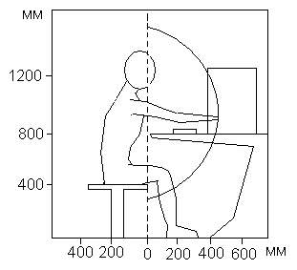

Рис.4.1 Зоны досягаемости моторного поля тела человека

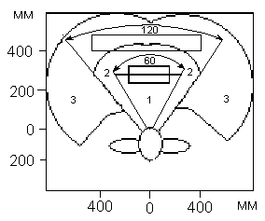

Рис.4.2 Зоны досягаемости и оптимальной зоны моторного поля

Уровень шума согласно [9] на рабочих местах с использованием устройств для исследований, разработок, конструирования, программирования и врачебной деятельности должен составлять до 50 дБ. Машины, применяемые в ходе работы, создают максимальный уровень шума до 35 дБ (по техническому паспорту), что соответствует [9].

Для снижения нагрузки на глаза дисплей должен быть установлен наиболее оптимально с точки зрения эргономики. Верхний край дисплея должен находится на уровне глаз, а расстояние до экрана около 40 см, что укладывается в рамки от 28 до 60 см. Мерцание экрана происходит с частотой fмер = 85 Гц, что соответствует условию fмер > 70 Гц.

Рабочие места в лаборатории расположены перпендикулярно оконным проемам, это сделано с той целью, чтобы исключить прямую и отраженную блесткость экрана от окон и приборов искусственного освещения, которыми являются лампы накаливания, т.к газоразрядные лампы при работе с дисплеями применять не рекомендуется (с целью снижения нагрузки на глаза).

Визуальные эргономические параметры ВДТ (видеодисплейных терминалов) являются параметрами безопасности, и их неправильный выбор приводит к ухудшению здоровья пользователей. Конструкция ВДТ, его дизайн и совокупность эргономических параметров должны обеспечивать надежное и комфортное считывание отображаемой информации. Корпус ВДТ и ПЭВМ, клавиатура и другие блоки и устройства ПЭВМ должны иметь матовую поверхность одного цвета с коэффициентом отражения 0,4 - 0,6 и не иметь блестящих деталей, способных создавать блики. Экран видеомонитора должен находиться от глаз пользователя на оптимальном расстоянии 600-700 мм, но не ближе 500 мм с учетом размеров алфавитно-цифровых знаков и символов.

Конструкция клавиатуры должна предусматривать:

а) исполнение в виде отдельного устройства с возможностью свободного перемещения;

б) опорное приспособление, позволяющее изменять угол наклона поверхности клавиатуры в пределах от 5 до 15 градусов;

в) высоту среднего ряда клавиш не более 30 мм;

г) расположение часто используемых клавиш в центре, внизу и справа, редко используемых - вверху и слева;

д) выделение цветом, размером, формой и местом расположения функциональных групп клавиш;

е) минимальный размер клавиш - 13 мм, оптимальный - 15 мм;

ж) клавиши с углублением в центре и шагом 19 ± 1 мм;

з) расстояние между клавишами не менее 3 мм;

и) одинаковый ход для всех клавиш с минимальным сопротивлением нажатию 0,25 Н и максимальным - не более 1,50 Н;

к) звуковую обратную связь от включения клавиш с регулировкой уровня звукового сигнала и возможности ее отключения.

Конструкция рабочего стола должна обеспечивать оптимальное размещение на рабочей поверхности используемого оборудования с учетом его количества и конструктивных особенностей (размер ВДТ и ПЭВМ, клавиатуры, пюпитра и др.), характера выполняемой работа. При этом допускается использование рабочих столов различных конструкций, отвечающих современным требованиям эргономики.

Конструкция рабочего стула (кресла) должна обеспечивать поддержание рациональной рабочей позы при работе на ВДТ и ПЭВМ, позволять изменять позу с целью снижения статического напряжения мышц шейно-плечевой области и спины для предупреждения развития утомления.

Для обеспечения оптимальной работоспособности и сохранения здоровья профессиональных пользователей, на протяжении рабочей смены должны устанавливаться регламентированные перерывы.

## 5.3.2 Оценка качества программы

Согласно нормативам [10] оценка качества программного обеспечения (ПО) имеет сложную многоуровневую структуру. На элементарном уровне оценка качества ПО состоит из 245 оценочных элементов. Программные продукты обладать следующими показателями качества [10]:

Показатели надёжности:

а) *устойчивость функционирования* - способность обеспечивать продолжение работы программы после возникновения отклонений, вызванных сбоями технических средств, ошибками во входных данных и ошибками обслуживания;

б) *работоспособность* - способность программы функционировать в заданных режимах и объемах обрабатываемой информации в соответствии с программными документами при отсутствии сбоев технических средств.

Показатели сопровождения:

а) *структурность* - организация всех взаимосвязанных частей программы в единое целое с использованием логических структур “последовательность", “выбор", “повторение”;

б) *простота конструкции* - построение модульной структуры программы наиболее рациональным с точки зрения восприятия и понимания;

в) *наглядность* - наличие и представление в наиболее легко воспринимаемом виде исходных модулей ПС, полное их описание в соответствующих программных документах;

г) *повторяемость* - степень использования типовых проектных решений или компонентов, входящих в ПС.

Показатели удобства применения:

а) *легкость освоения* - представление программных документов и программы в виде, способствующем пониманию логики функционирования программы в целом и ее частей;

б) *доступность эксплутационных программных документов* - понятность, наглядность и полнота описания взаимодействия пользователя с программой в эксплутационных программных документах;

в) *удобство эксплуатации и обслуживания* - соответствие процесса обработки данных и форм представления результатов характеру решаемых задач.

Показатели эффективности:

а) *уровень автоматизации -* уровень автоматизации функций процесса обработки компании с учетом рациональности функциональной структуры программы с точки зрения взаимодействия с ней пользователя и использования вычислительных ресурсов;

б) *временная эффективность* - способность программы выполнять заданные действия в интервал времени, отвечающий заданным требованиям;

в) *ресурсоемкость* - минимально необходимые вычислительные ресурсы и число обслуживающего персонала для эксплуатации ПС.

Показатели универсальности:

а) *гибкость -* возможность использования ПС в различных областях применения;

б) *мобильность* - возможность применения ПС без существенных дополнительных трудозатрат на ЭВМ аналогичного класса;

в) *модифицируемость* - обеспечение простоты внесения необходимых изменений и доработок в программу в процессе эксплуатации.

Показатели корректности:

а) *полнота реализации* - полнота реализации заданных функций ПС и достаточность их описания в программной документации;

б) *согласованность* - однозначное, непротиворечивое описание и использование тождественных объектов, функций терминов, определений, идентификаторов и т.д. в различных частях программных документов и текста программы;

в) *логическая корректность* - функциональное и программное соответствие процесса обработки данных при выполнении задания общесистемным требованиям;

г) *проверенность* - полнота проверки возможных маршрутов выполнения программы в процессе тестирования.

5.4. Экологичность работы

Экологическое воздействие системы на природную среду может быть связано с выбросами вредных веществ, тепловым или шумовым загрязнением, излучениями. В данном дипломном проекте можно выделить лишь три последних фактора, действующих только в пределах помещения.

## 5.4.1 Ионизационное излучение

В процессе выполнения дипломной работы на ЭВМ и при эксплуатации программы человек подвергается воздействию ионизационного излучения, которое поступает с дисплея компьютера.

Излучение дисплея достигает нормируемых значений радиационного фона 60 мкР/час, уже на расстоянии 2 см от экрана. В целях дополнительной защиты на дисплей надет фильтрующий экран, снижающий величину дозы облучения. Таким образом, получаемая оператором доза ионизационного облучения не наносит вреда для организма человека.

## 

## 5.4.2 Электромагнитное излучение

В соответствии с [14], пользователь персонального компьютера при работе с дисплеем подвергается воздействию низкоэнергетического рентгеновского и ультрафиолетового излучения, электромагнитного излучения, статического электричества, поэтому расстояние от одного дисплея до другого должно быть не менее 2,0 м в направлении тыла, а расстояние между боковыми поверхностями не менее 1,2 м. Экран видеомонитора должен находиться от глаз пользователя на расстоянии 600-700 мм, но не ближе 500 мм.

В помещении лаборатории расположение персональных компьютеров удовлетворяет вышеперечисленным требованиям.

## 5.4.3 Статическое электричество

Для предотвращения образования статического электричества и защиты от него в помещении необходимо использовать нейтрализаторы и увлажнители, а полы должны иметь антистатическое покрытие.

Защита от статического электричества должна проводиться в соответствии с санитарно-гигиеническими нормами допускаемой напряженности электростатического поля. Допускаемые уровни напряженности электростатических полей не должны превышать 20 кВ в течение 1 часа.

## 5.5 Чрезвычайные ситуации

В данном разделе представлен материал на тему "Основные конструктивные методы защиты радиоэлектронной аппаратуры от воздействия сильных электромагнитных излучений.

Приступая к эксплуатации средств вычислительной техники пользователю желательно знать, какие нарушения работоспособного состояния полупроводниковых приборов и типовых схем могут возникнуть при воздействии различных видов ионизационного излучения, являются ли они временными (обратимыми) или постоянными (необратимыми).

В первом приближении эффекты от воздействия ионизационного излучения можно рассматривать независимо, тем более что в реальных условиях на схему сначала действует гамма-импульс, а затем с определенным временным сдвигом - нейтронный импульс.

Ионизация, обусловленная действием гамма импульса, оказывает влияние на работу, например, интегральной схемы благодаря одному из трех механизмов: возникновению фототоков, протекающих через обратносмещенные переходы, полному нарушению работы транзистора и ухудшению свойств поверхности.

Фототоки, протекающие в цепях, могут приводить к появлению сигнала помехи на выходе схемы длительностью от нескольких наносекунд до сотен миллисекунд в зависимости от времени восстановления элементов схем. Может также произойти полное нарушение работоспособности транзисторов, например, в ИС с изоляцией *p-n*-переходами из-за того, что переход между коллектором и подложкой во время действия гамма импульса становится проводящим. Полное нарушение работоспособности схемы может также возникнуть из-за того, что соответствующие элементы становятся проводящими и могут пропускать неограниченный ток через переходы в режиме насыщения. При этом могут возникнуть как вторичный пробой, так и выгорание металлизации или перегорание токопроводящих цепей.

Воздействие нейтронов, в свою очередь, также полностью нарушает работоспособность схем из-за недопустимой деградации параметров приборов, либо приводит к временным отказам, обусловленным ионизацией из-за действия нейтронов или отжига нестабильных структурных повреждений. Накопление поверхностного заряда или образование зарядов в окружающей атмосфере также приводит к деградированию параметров полупроводниковых приборов.

Каждый из типов аппаратуры требует конкретного комплекса мероприятий, сущность которых раскрыта ниже в изложении методов повышения и обеспечения стойкости РЭА к действию ЭМИ: конструкционных, схемотехнических, структурно-функциональных.

Рассмотрим подробнее конструкционные методы. Общий принцип конструкционных методов защиты от ЭМИ состоит в улучшении экранирования кабелей, аппаратуры, выбора наилучших схем заземления для каждого конкретного случая.

Экранирование является наиболее радикальным и, можно сказать, единственным эффективным способом защиты проводных линий. Оно позволяет одновременно решать следующие задачи: уменьшать опасные напряжения, наводимые в линиях под действием ЭМИ, а также уровни полей, проникающих в экранированные блоки по линиям связи. При использовании экранированных проводных линий следует учитывать, что эффективность экранирования в значительной степени зависит от места присоединения экранирующей оплетки к системе заземления объектов и качества этих соединений. Применение экранирующей оболочки, не соединенной с заземлением, не дает практически экранирующего эффекта. Это объясняется тем, что в данном случае в оболочке не возникают токи, поле которых могло бы уменьшить магнитную составляющую ЭМИ.

Помимо экранирования для уменьшения амплитуды напряжений, действующих в соединительных линиях в результате воздействия ЭМИ, следует выполнять эти связи с помощью симметричных линий. Симметрирование заключается в скручивании с определенным шагом проводов линии для выравнивания параметров каждого из них по отношению к земле. В этом случае напряжение, действующее на нагрузке, равно разности напряжений, наведенных ЭМИ в прямом и обратном проводах линии, и тем меньше, чем меньше отличаются полные сопротивления этих проводов относительно земли или экранной оболочки линии.

Значительное снижение влияния напряжений и токов, наводимых ЭМИ в соединительных линиях на элементы аппаратуры, достигается применением гальванического разделения внутренних и внешних линий связи. В качестве элементов гальванического разделения могут быть использованы трансформаторы, датчики Холла и т.д.

В настоящее время разработан ряд защитных устройств для защиты электроснабжения, управления и связи от наводок ЭМИ [11,12]. Однако эти защитные устройства имеют ограниченную пропускную способность. При создании защитных устройств на токи до нескольких десятков килоампер, основанных на традиционных принципах работы, последние имеют большие габаритные размеры. В этих случаях особенно перспективны защитные устройства на базе сверхбыстродействующих взрывных коммутаторов [12].

Простым и эффективным способом этой экранировки является размещение всего электронного оборудования в металлической оболочке (экране). Правильно рассчитанная оболочка становится весьма эффективным экраном, защищающим от внешних генерируемых шумов и возмущений. Однако она не может снизить шумы, генерированные источниками, находящимися внутри металлической оболочки. Для снижения внутренних генерируемых возмущений могут быть применены различные заземляющие схемы. Если ввод в экранирующую оболочку выполнен неправильно, экранировка и заземление бесполезны. Таким образом, заземление, экранировку и прокладку кабелей рассматривают как различные аспекты одной и той же проблемы [15,16].

## 

## 5.6 Вывод о безопасности и экологичности работы

В соответствии с приведенными в нормативных документах требованиями к рабочему месту рассмотрим, в какой степени этим требованиям соответствует рабочее место, на котором производилась работа.

Требования электробезопасности в рабочем помещении полностью соблюдены.

Пожарная безопасность обеспечена наличием пожарной сигнализации и огнетушителями. Также из средств пожаротушения имеется по 2 гидранта на каждом этаже здания. На каждом этаже вывешен план эвакуации людей в случае пожара.

На рабочем месте шумы и вибрации практически отсутствуют. Рабочее помещение расположено окнами во двор, поэтому уличных шумов и вибраций нет. Шум и вибрация создаются только работающими ПЭВМ, но они создают максимальный уровень шума до 35 дБ (по техническому паспорту), что соответствует [13] (меньше 50 дБ).

Концентрация вредных веществ в воздухе рабочего помещения определяется лишь городским воздухом. Ежедневно проводится влажная уборка, так что содержание пыли также невелико.

Рабочее место по части требований к микроклимату и вентиляции следует дополнить кондиционером, который бы осуществлял поддержание таких параметров, как влажность и температура в более узких установленных нормах.

Конструкция рабочего места и взаимное расположение всех его элементов (сиденье, органы управления, средства отображения информации) соответствуют антропометрическим, физиологическим и психологическим требованиям, а также характеру работу. Дисплей расположен так, что его верхний край находится на уровне глаз на расстоянии около 40 см, что укладывается в допустимые рамки от 28 до 60 см. Частота мерцания экрана fмер=100 Гц, что соответствует условия fмер>70 Гц.

Рабочее место расположено перпендикулярно оконным проемам, что исключает прямую и отраженную блескость экрана от окон и приборов искусственного освещения, которыми являются лампы накаливания.

Интенсивность энергетических воздействий от ПЭВМ не превышает норм, допускающих работу в помещении в течение всего рабочего дня.

На основании вышесказанного можно сделать вывод, что рабочее место удовлетворяет экологическим нормам и требованиям безопасности.